LA PROPUESTA DESDE LO URBANO
A partir de aquí siguiendo el modelo de acción se proponen algunas potencialidades pasibles de ser explotadas.
- Aprovechar los sectores desactivados.
- Incorporar nuevos espacios de uso peatonal.
- Detectar las interfases y diseñar la naturaleza del territorio.
- Recuperar los patrones que organizan esas interfases y utilizarlos como herramientas de proyectacion.
- Identificación de distintos sectores de la comunidad a traves de un espacio común.
- Generar un lugar que permita un sentimiento de pertenencia o afiliacion a los procesos de sustentabilidad.
- Regenerar el sentido de comunidad e identificacion social con el lugar.
- Un espacio que promueva los encuentros favoreciendo la produccion de actividades colectivas.
- Fortalecimiento de las redes sociales.
- Convertir a los actores del territorio en coautores del territorio.
Esto se puede organizar en aspectos tangibles e intangibles
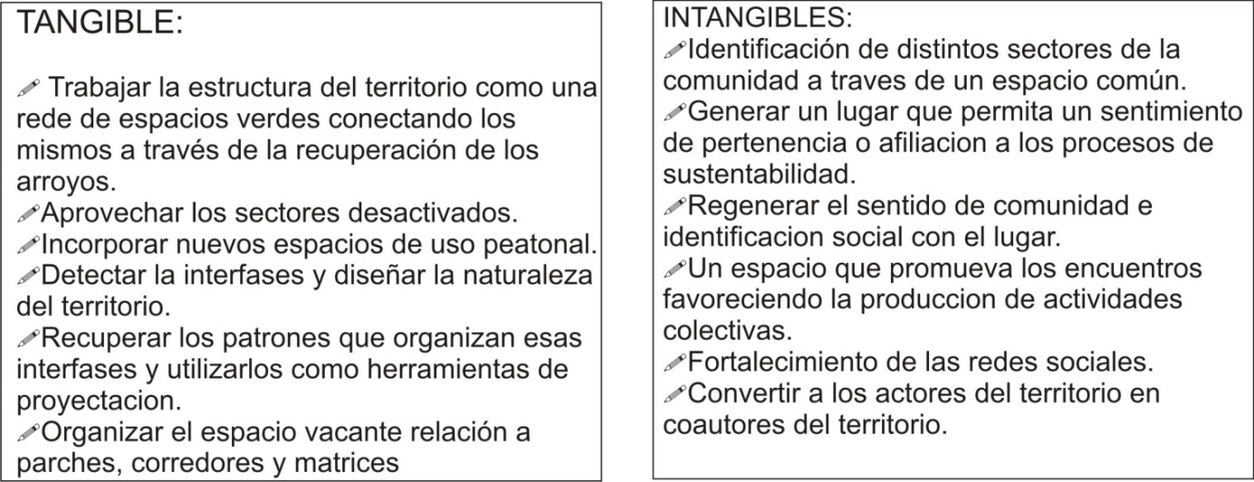
Con el análisis anterior la estrategia a seguir estará dada a partir de la interpretación del lugar a través de los elementos que la ecología del paisaje aporta para el urbanismo ambiental alternativo y desarrollar una estructura del paisaje deseable.

INTERPRETACION DESDE LA ECOLOGIA DEL PAISAJE
De los dos mas importantes impulsores de la Ecología del Paisaje podemos encontrar algunas definiciones que nos acercan al conocimiento del mismo y de la disciplina. Se define de esta manera:
“Área terrestre heterogénea compuesta por un agrupamiento de componentes interactuantes que se repite con el mismo formato a través del territorio.”
(Forman y Godron, 1986)
En la definición de estos autores de Parches, Corredores y Matrices pueden aparecer algunas dudas sobre la relación entre estos conceptos y la forma urbana, pero en un momento se aclara:
“…el paisaje integral o región es un mosaico, pero el barrio local es, además, una configuración de Parches, Corredores y Matrices…”
Pero además de estas aclaraciones se hace necesario saber, como actúan los distintos elementos de la Ecología del Paisaje para arquitectos y planificadores, que es lo que nos interesa al momento de la ordenación de un lugar determinado y específico.
“…por ejemplo, cambiando un mosaico mediante la adición de un seto, estanque, casa, parque, ruta u otro elemento, cambia el funcionamiento. Los animales cambian sus rutas, el agua fluye en otras direcciones, la erosión de las partículas del suelo cambia y los humanos se mueven de forma diferente. Elminando un elemento se altera el flujo en una manera diferente, y reordenando los elementos existentes se causarán cambios más grandes en la manera como funcionan los vecindarios. Estos elementos espaciales y sus ordenamientos son los agentes reales para los arquitectos del paisaje.”
“…Estos principios son significativos desde el vecindario a los mosaicos regionales. Ellos se focalizan en patrones espaciales, los cuales determinan fuertemente las funciones y los cambios. Sus componentes Parches, Corredores y Matrices tienen universalidad para cualquier región. Y su lenguaje alienta la comunicación y la colaboración…”
La ecología del paisaje se encarga del estudio del paisaje a través de tres variables principales del mismo.
ESTRUCTURA: Organización espacial de los elementos que componen el paisaje.
FUNCIONALIDAD: Interacciones entre los elementos del paisaje, que se manifiesta en flujos de materia, energía e información entre ellos.
CAMBIO: Modificaciones que sufre la estructura y función del mosaico en el tiempo.
En relación a como debe actuarse desde la Arquitectura o el Urbanismo uno de los factores claves para las definiciones proyectuales de una propuesta concreta es entender la escala de actuación, es decir a que dimensión espacial o temporal de un objeto o proceso se deben realizar las definiciones de la propuesta.
En cuanto a los elementos específicos de la Ecología del Paisaje se rescatan algunas definiciones importantes, así como elementos específicos de acción.

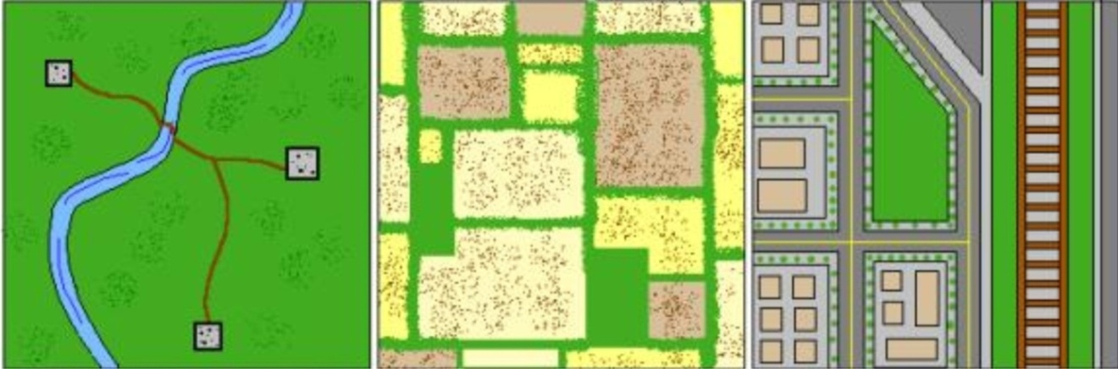

PARCHES:
Se pueden definir como fragmentos con límites reconocidos en donde se distinguen procesos ecológicos relacionados con el tamaño del parche y la diversidad de hábitat que puede contener. Tamaño, forma y borde determinan el rol del parche dentro del mosaico.
- Los parches grandes pueden funcionar como una cobertura natural
- Los parches mas pequeños aportan diversidad a la estructura
- En el interior de los parches generalmente se distingue una actividad dominante.

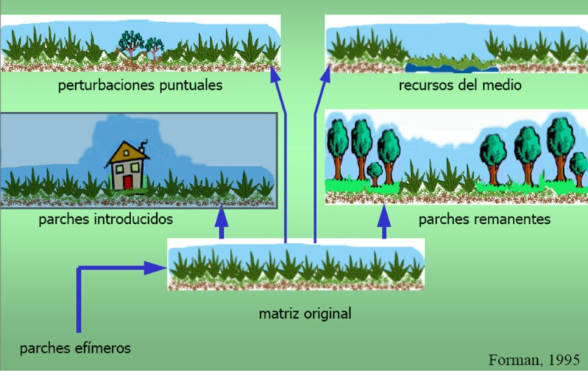
Los bordes:
- Un ancho menor del borde favorece los flujos a lo largo del borde, mientras que un borde mayor favorece los flujos a través del borde.
- La diversidad estructural favorece el desarrollo de distinto tipo de actividades.
- Un borde recto funciona como corredor.

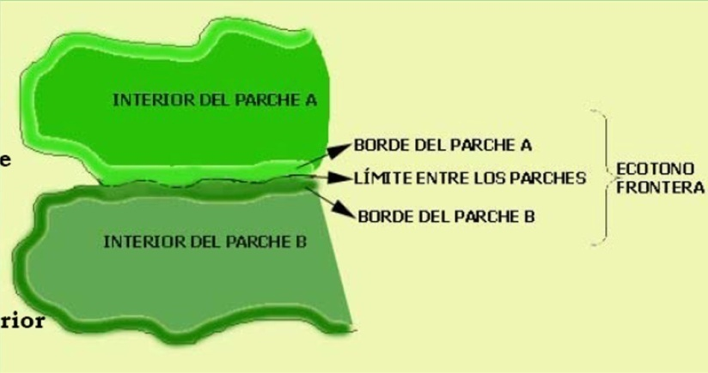

CORREDORES:
Se distinguen por su mayor largo en relación con el ancho, estos elementos atraviesan el paisaje y se diferencian en su recorrido con los elementos adyacentes.
- Los corredores pueden ser elementos naturales,el curso de ríos y arroyos. Como antrópicos, calles, vías de comunicación.
- Su rol en el mosaico del paisaje es incrementar la conectividad del mismo facilitando los flujos.
- Los corredores poseen un alto valor para la recreación (caminatas, bicicleta, remo, etc.)
- Actúan como conectores entre paisajes separados.

Pautas para la planificación del Mosaico del Paisaje
- El diseño relacionado con el ordenamiento de parches, corredores y matrices determina los flujos y movimientos a través del paisaje.

MATRIZ:

- Es el elemento del paisaje mas conectado, forma el fondo del patrón.
- Juega un rol dominante en el funcionamiento del paisaje
- Su grado de fragmentación determina la conectividad del paisaje
- Juega un papel importante la escala de la matriz

ELEMENTOS OPERATIVOS
Para la captación de estos elementos del territorio se propone como herramienta operativa la utilización de sistemas informáticos capaces de representar debidamente la topología del territorio a través de Modelos Digitales del Terreno. Para ello se ha utilizado Autocad Land como herramienta de representación. Los MDT en la planificación ambiental pueden aportar otra sensibilidad al terreno, al territorio; mas allá del alto valor de abstracción matemática, ya no se parte de una hoja en blanco, sino de la materia viva y configurante del territorio.
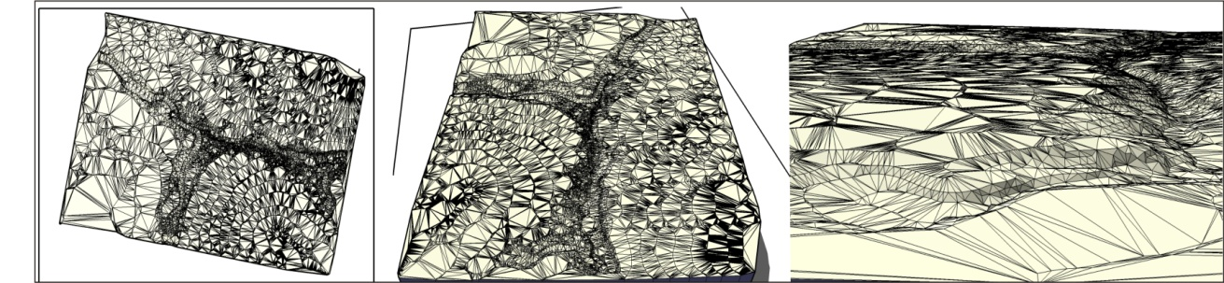
 | LANDSCAPE ECOLOGY
 | Richard T. Forman
 | Michael Godron
Ambito de aplicación | •Regional y sitios (rurales y urbanos)
Tipos de problemática | • Brazo operativo de la planificación ecológica
 | • Planificación de los usos del suelo
 | • Limitar las alteraciones a los procesos naturales
 | • Requiere una integración entre formas naturales y humanas
 | • Conservación de los procesos naturales de los paisajes
 | • Las previsiones desde la Ecología del Paisje actúan como soporte de decisión del plan.
Obeto de estudio teórico | EL PAISAJE: Considerado como composiciones espaciales heterogéneas de diferente hábitat o usos del suelo. Se estudia Estructura, Función y Cambio del mosaico del paisaje. Se determinan:
 | → PARCHES
 | → CORREDORES A partir de observaciones empíricas
 | → MATRICES
Objeto de estudio | Los elementos que conforman el paisaje.
empírico | • Forestas
 | • Campos agrícolas
 | • Los corredores fluviales
 | • Las calles
 | • Los asentamientos
 | DESDE LA ESTRUCTURA:
 | → La posición de un sitio dentro de una región
 | DESDE LA FUNCIÓN
 | → Como la energía, el agua y los nutrientes minerales se mueven a través de los paisajes
 | DESDE EL CAMBIO
 | → La interacción entre estructura y función en el tiempo
 | → La actividad perturbadora
 | → Los asentamientos humanos
Estrategia de articulación | Asociando a las dimensiones biológicas y físicas aspectos históricos culturales y socio-económicos
entre lo tangible y lo
intangible.
Aspectos específicos
reservados a la arquitectura | → La definición física de Parches, Corredores y Matrices como elementos de diseño.
y el urbanismo. | → Determinación de modelos espaciales para identificar las configuraciones óptimas.
Operacionalización de la | → Combina la aproximación ecológica para hacer emerger las estructuras, las funciones y los cambios con la aproximación geográfica para comprender las configuraciones espaciales del paisaje.
estrategia cognoscitiva
Perfil que se infiere del | → Traduce los conocimientos de la ecología a un lenguaje espacial mas familiar para planificadores y arquitectos del paisaje.
arquitecto

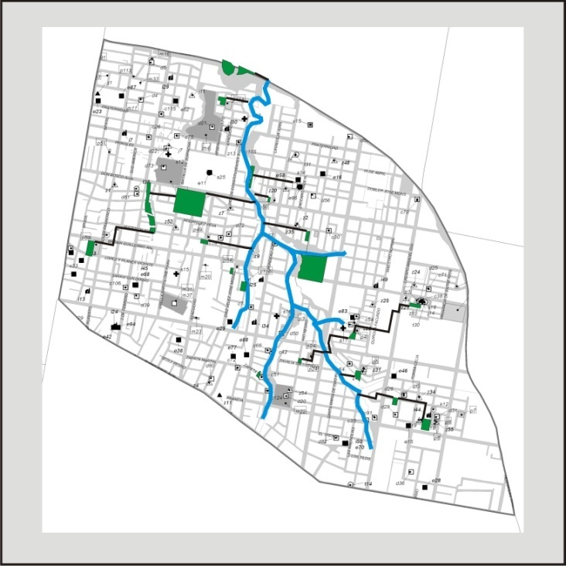
Se entiende el paisaje como modelo sistémico, lo que nos permite dar cuenta de un procedimiento que valla de lo general a lo particular y viceversa. Para ello se propone trabajar el arroyo como un gran corredor verde a través del cual se articularían los espacios verdes en relación a cada área operativa con distintas alternativas en su recorrido. Con ello se logra:
- Una conectividad importante del paisaje, permitiendo la movilidad, no solo de la fauna, sino también el movimiento de la población y las distintas actividades que se puedan desarrollar a lo largo del corredor.
- Una red de espacios verdes articulados y conectados a través de un corredor central.
- Una articulación, a través del corredor, entre elementos o instituciones importantes para la comunidad, como puede ser una red de instituciones sociales como las vecinales.

PROPUESTA

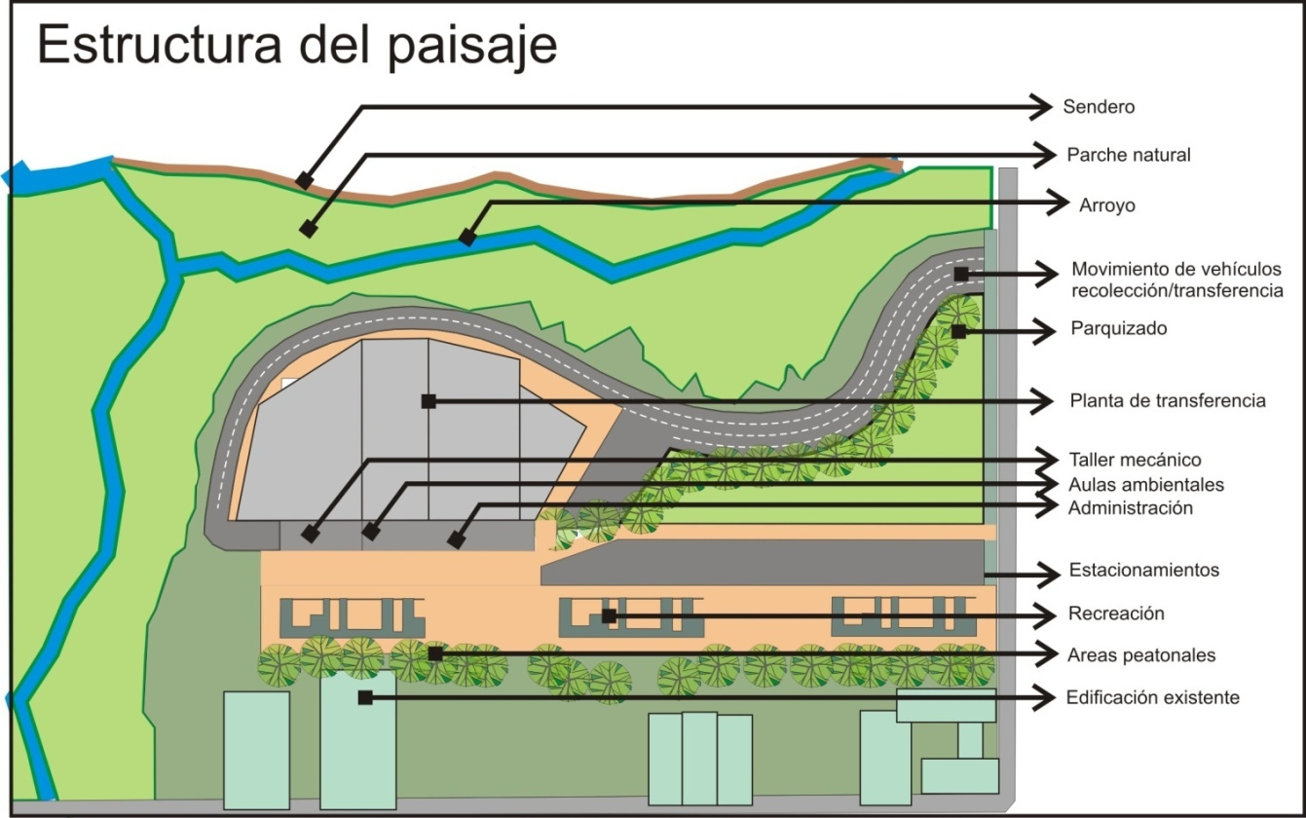
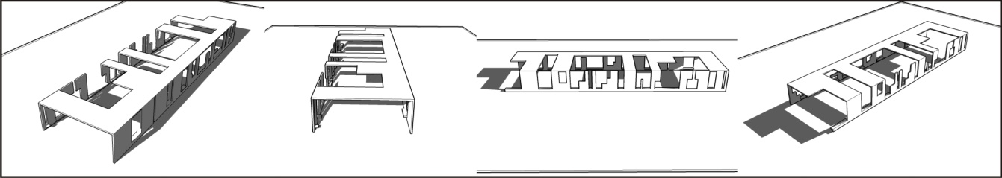
Sectores de recreación

PARAMETROS DE DISEÑO

Puesto que el trabajo es eminentemente urbano en el diseño arquitectónico no ha sido exhaustivamente desarrollado, lo que requeriría de otro trabajo de tesis para su realización de acuerdo a lo específico del tema y la gran cantidad de variables que deberían analizarse para su realización. El proceso del diseño entonces solamente se ha desplegado a niveles esquemáticos que de alguna manera intentan hacer viable a nivel arquitectura de la propuesta de desarrollo de una estrategia de conocimiento proyectual para la instalación de la planta. la propuesta no rebasa los límites de las ideas generales y los esquemas morfológicos junto con un nivel de anteproyecto de las funciones internas de la planta.
Llegado al momento específico del diseño arquitectónico se debió tener en cuenta los parámetros técnicos que requiere la Planta de Transferencia. Solamente se expondrán a modo de lineamientos técnicos que deben ser considerados a manera de lineamientos técnicos independientemente si se tratase de tipo de descarga directa o indirecta. Puesto que el proyecto final de arquitectura deberá estar relacionado con estudios específicos de clima y contenido de humedad de los residuos que no son objetivos de este trabajo. Pero si relacionados con el control de ruidos y olores.
Se requieren estudios viales específicos de la zona de ingresos y egresos de camiones que no se tendrán en cuenta. En cambio si se tienen en cuenta adecuaciones geométricas en el trazado de los accesos para facilitar el movimiento de vehículos. Esto puede verse en el cuadro Viales. También consideraciones generales acerca de los paquetes de oficinas administrativas y servicios generales, talleres de mantenimiento y reparación, estacionamientos para vehículos livianos y pesados. Así como también controles ambientales como aspersores y extractores, elementos que mitigan la propagación de polvos, partículas y humos dentro de la planta. En los cuadros siguientes se considera un resumen de las características principales tenidas en cuenta en el diseño arquitectónico.

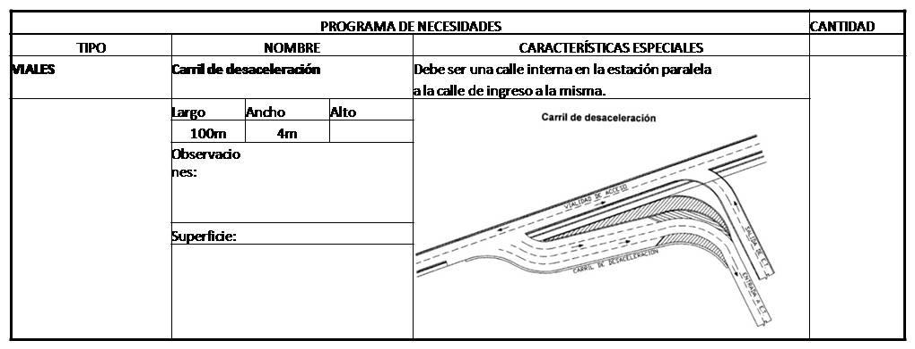
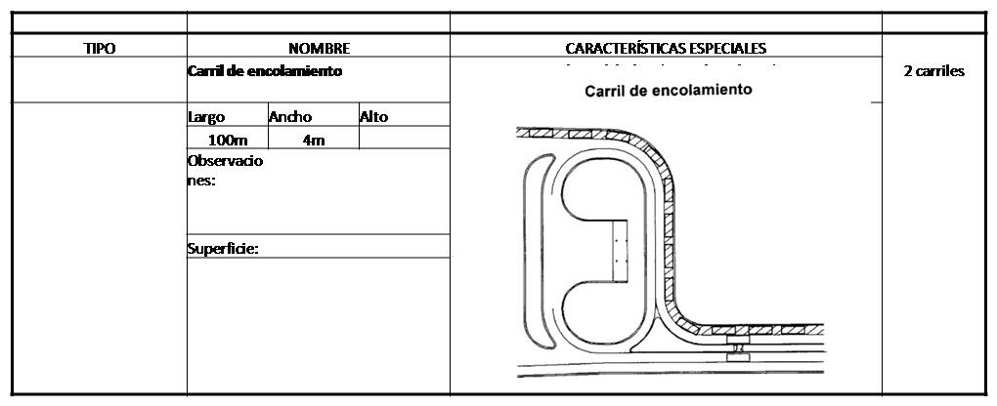
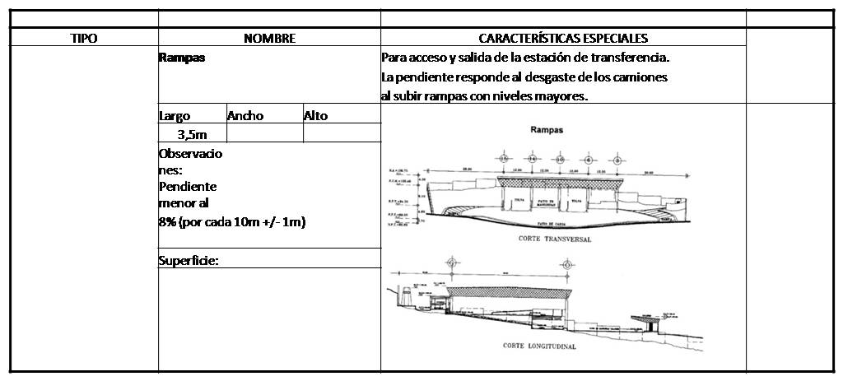

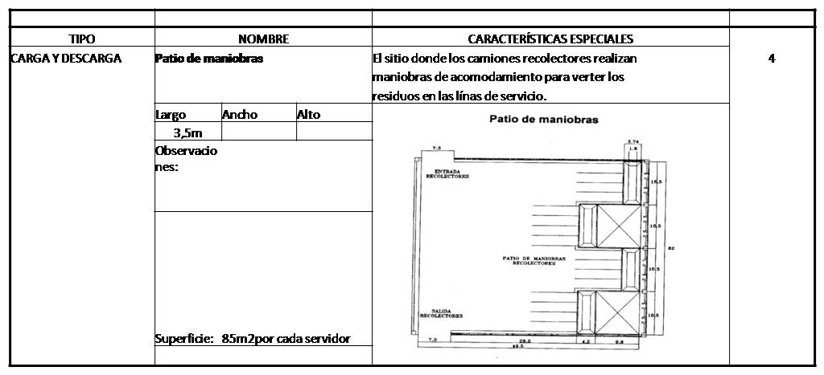
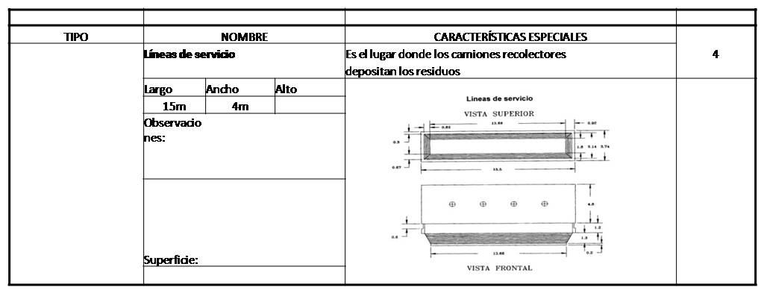
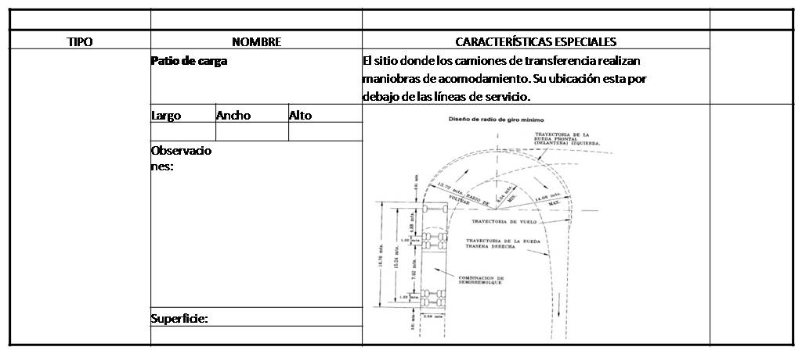
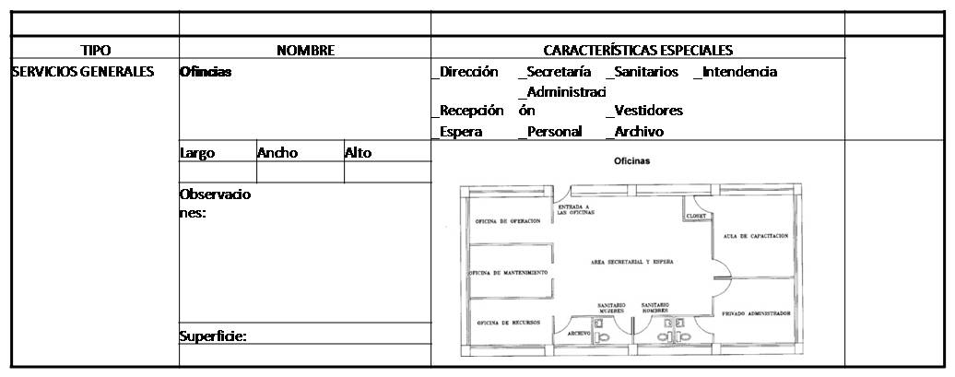
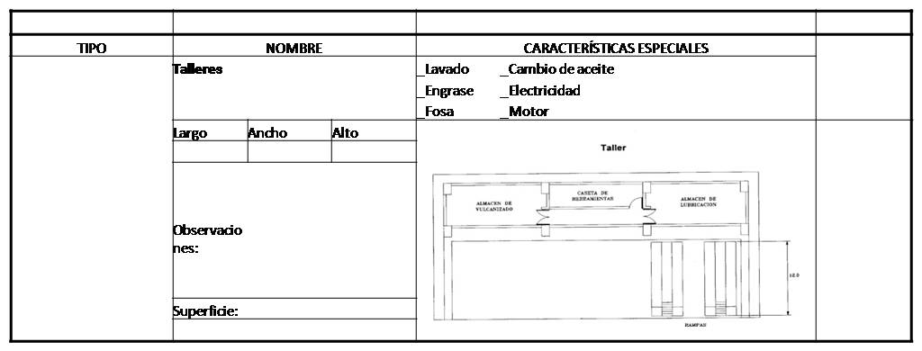
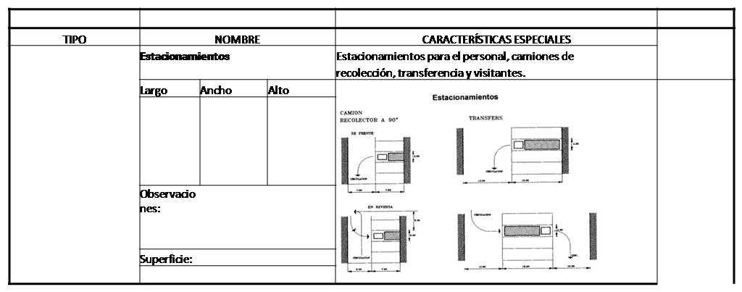
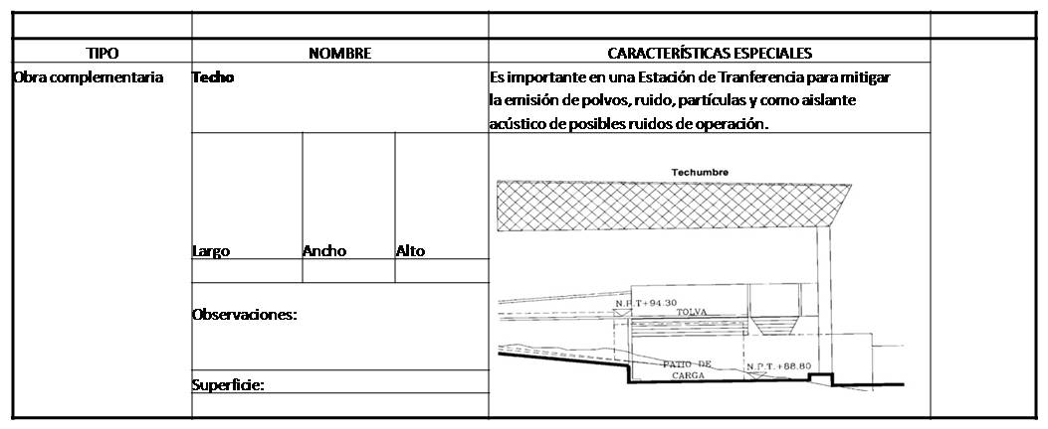
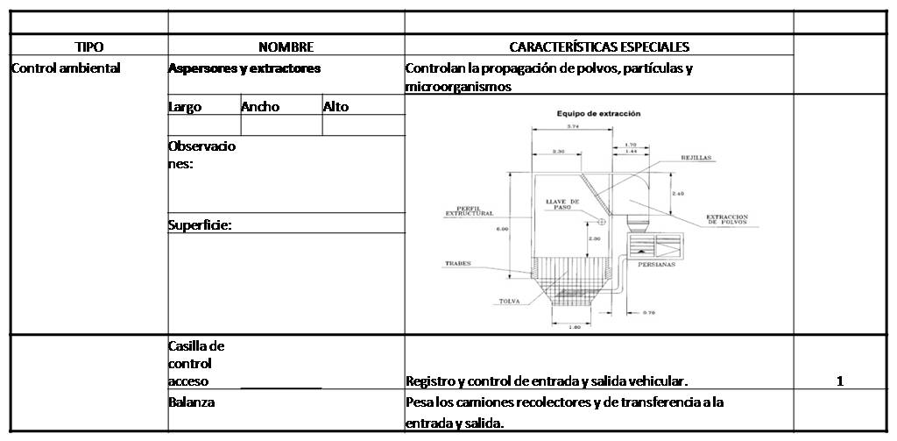
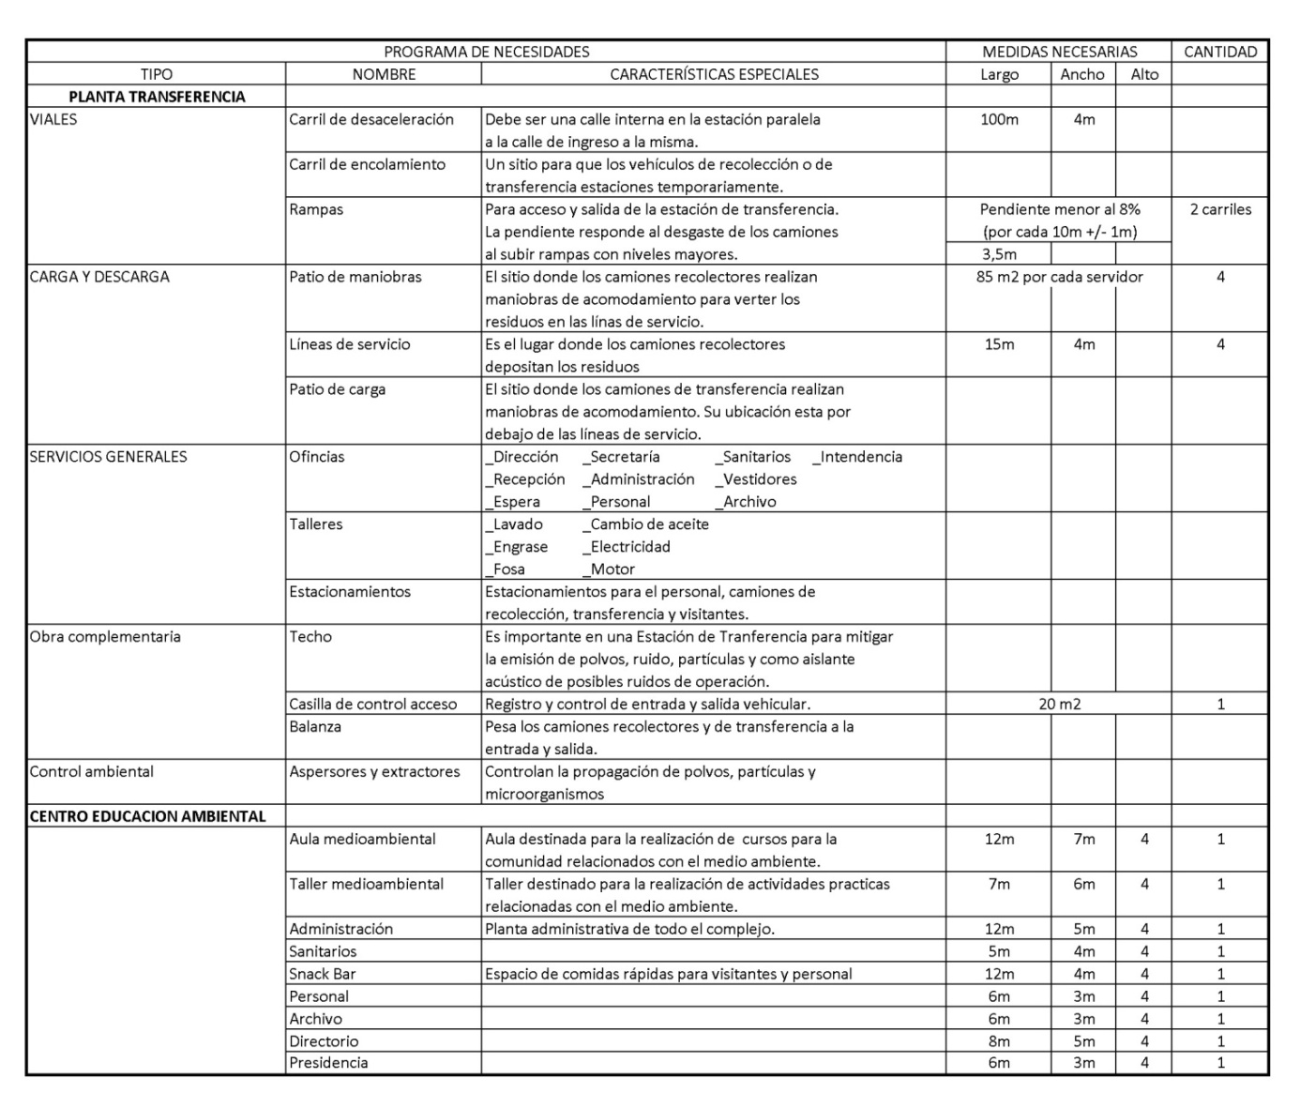
IDEAS PREVIAS
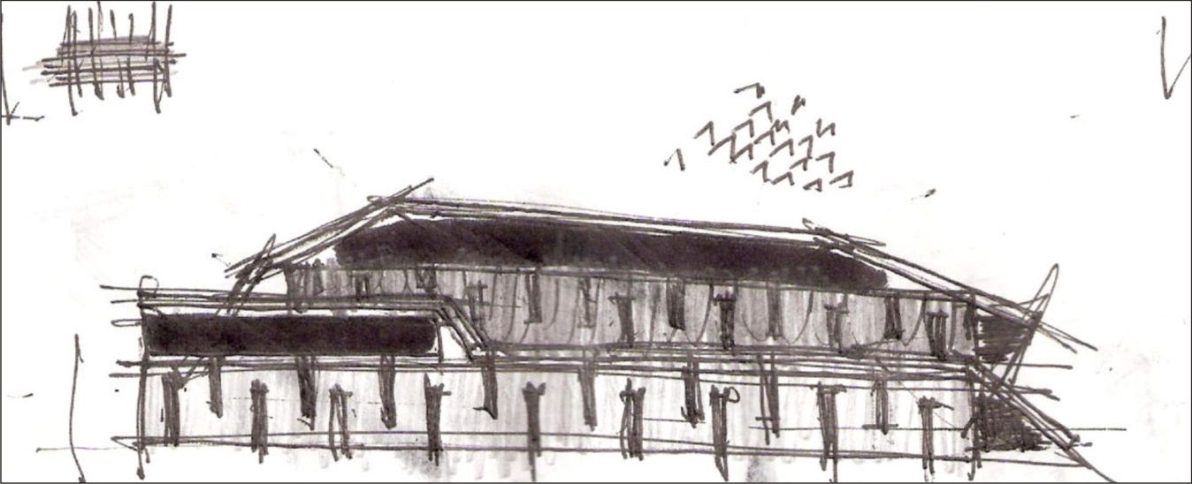
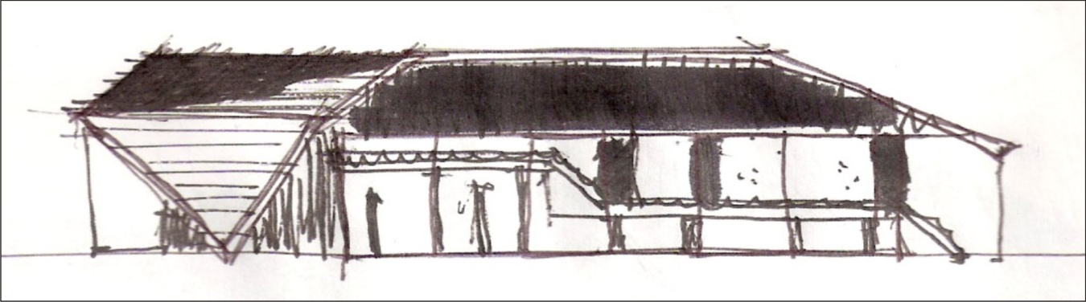
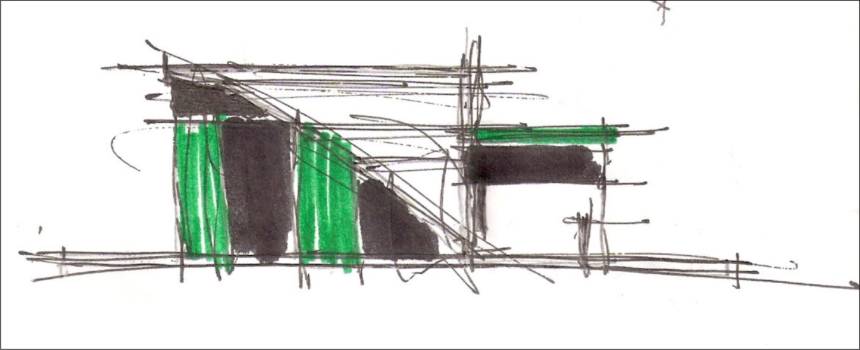
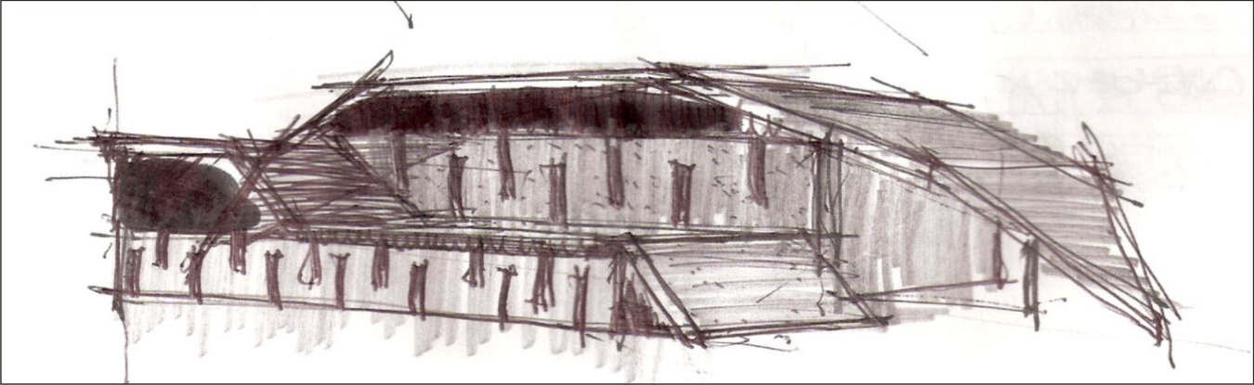

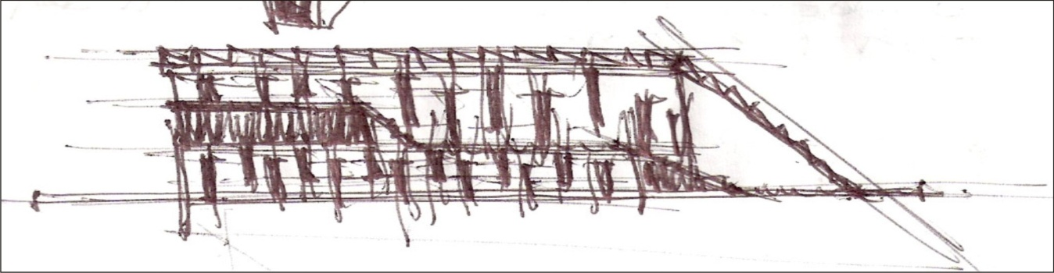
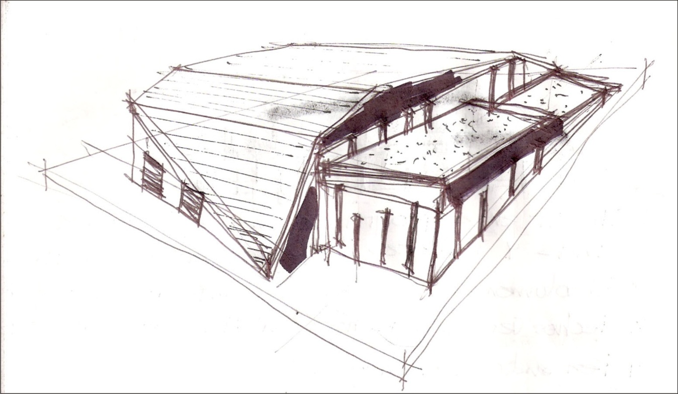

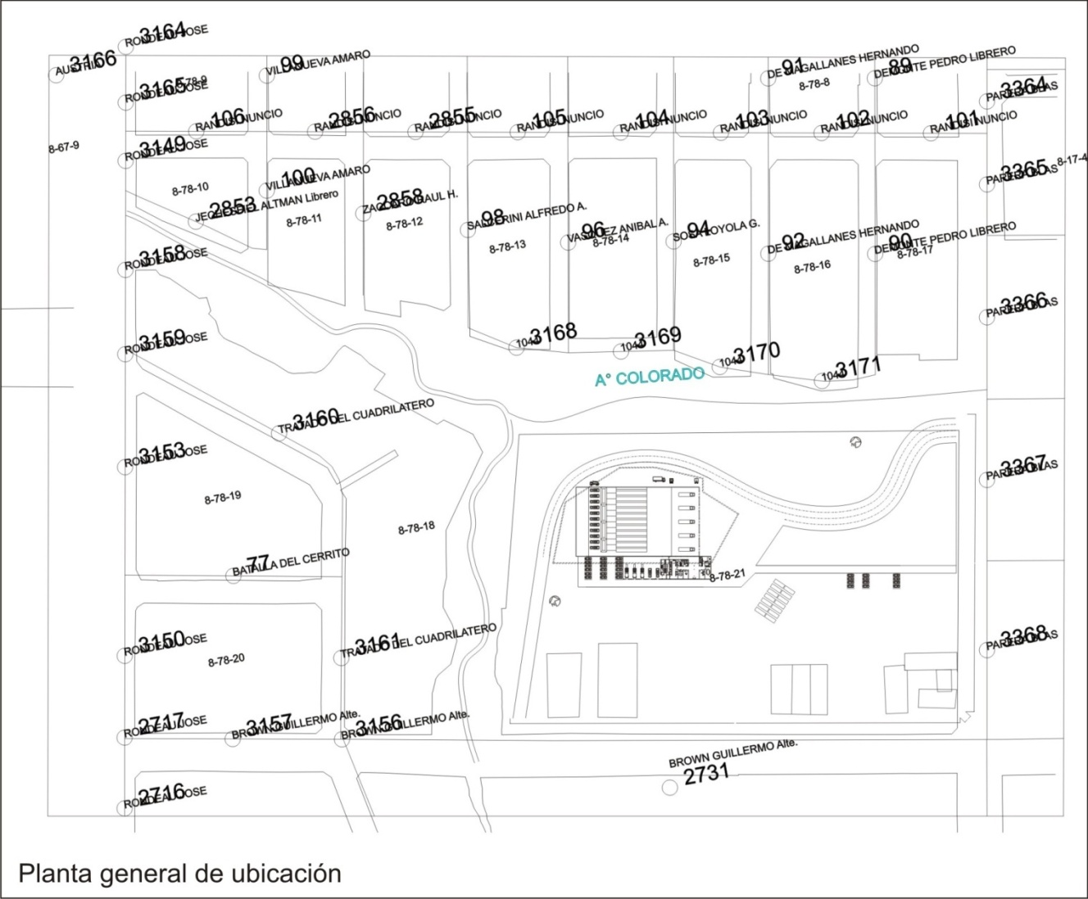

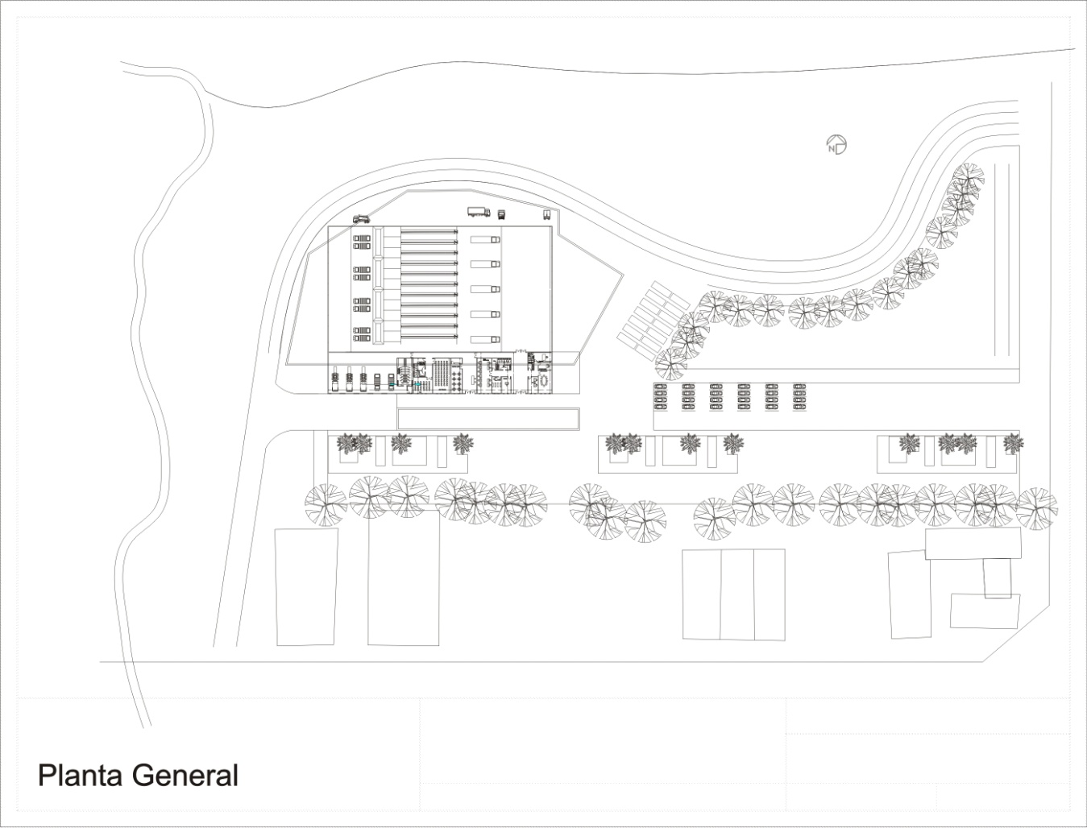

Extraido de: Instituto Nacional de Ecología, México DF "Estaciones de ´´transferencia de Residuos en Aeras Urbanas"

